Урок 56

Физика 7 класс

Тема урока : Правило равновесия рычага.

Цель урока : выработать навык решения задач на правило моментов.

Метод обучения : дистанционный

Ход урока

1. Повторить все формулы по теме

|  |  |  |  |
| --- | --- | --- | --- |
| **Название величины** | **Обозначение** | **Единица измерения** | **Формула** |
| ***Сила*** | *F* | Н | ***F1l1 = F2l2*** |
| ***Плечо силы*** | *l* | м |  |
| ***Момент силы*** | *M* | Нм | ***M = Fl*** |

Задача № 1. На рисунке изображен рычаг, имеющий ось вращения в точке О. Груз какой массы надо подвесить в точке В для того, чтобы рычаг был в равновесии?

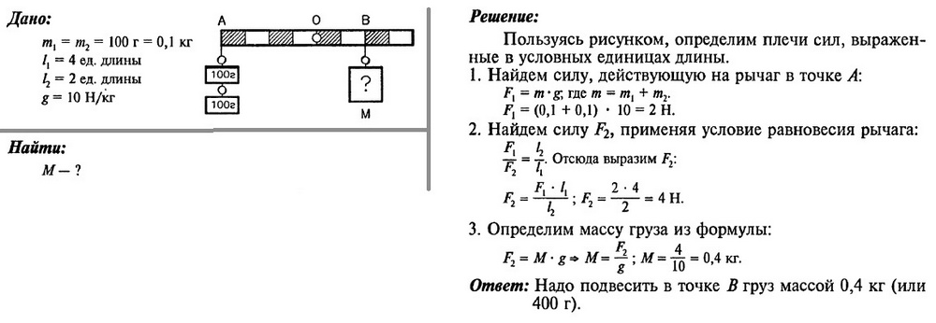

Задача № 2. На меньшее плечо рычага действует сила 300 Н, на большее — 20 Н. Длина меньшего плеча 5 см. Определите длину большего плеча.

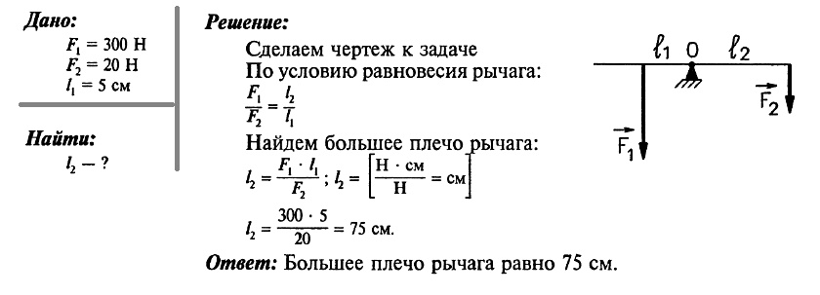

Задача № 3. Рычаг длиной 60 см находится в равновесии. Какая сила приложена в точке В?

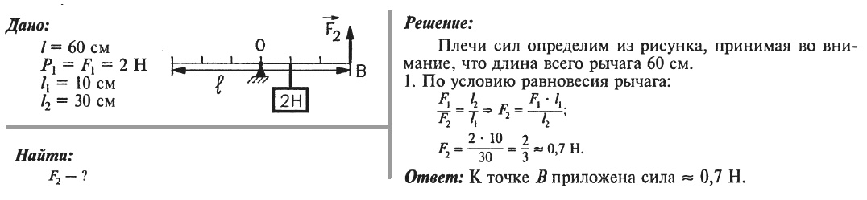

Задача № 4. Момент силы действующей на рычаг, равен 20 Н*м. Найти плечо силы 5 Н, если рычаг находится в равновесии.

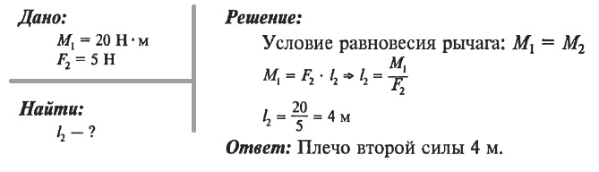

Задача № 5. Какое усилие необходимо приложить, чтобы поднять груз 1000 Н с помощью подвижного блока? Какая совершится работа при подъеме груза на 1 м? (Вес блока и трение не учитывать).

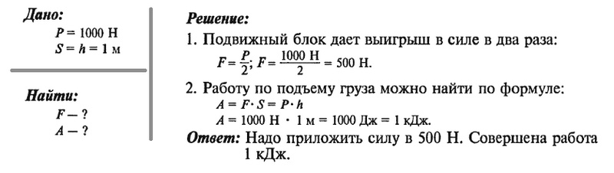

Задача № 6 Система блоков находится в равновесии. Определите вес правого груза. (Вес блоков и силу трения не учитывать).

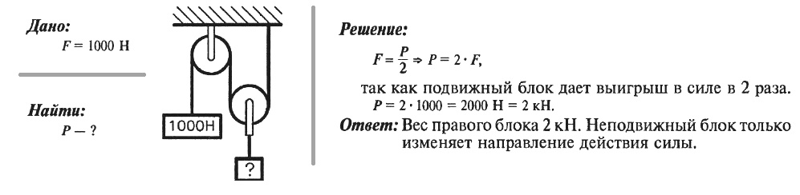

Задача № 7. При помощи подвижного блока поднимают груз, прилагая силу 105 Н. Определите силу трения, если вес блока равен 20 Н, а вес груза 180 Н.

